ДЕМИДОВА МАРИЯ АЛЕКСАНДРОВНА

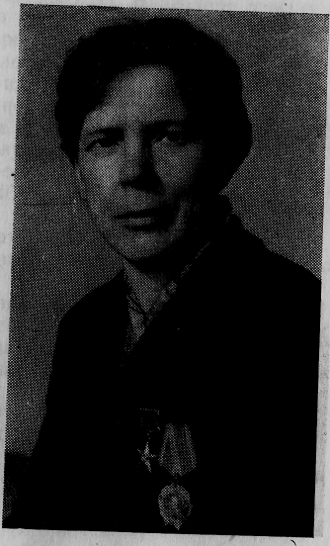
Мария Александровна Демидова родилась в 1937 году в деревне Починки Новодугинского района.
С 1953 года она работала в совхозе «Сычевка» дояркой.
В 1966 году за достигнутые успехи в развитии животноводства, увеличение производства молока М. А. Демидовой присвоено звание Героя Социалистического Труда.

